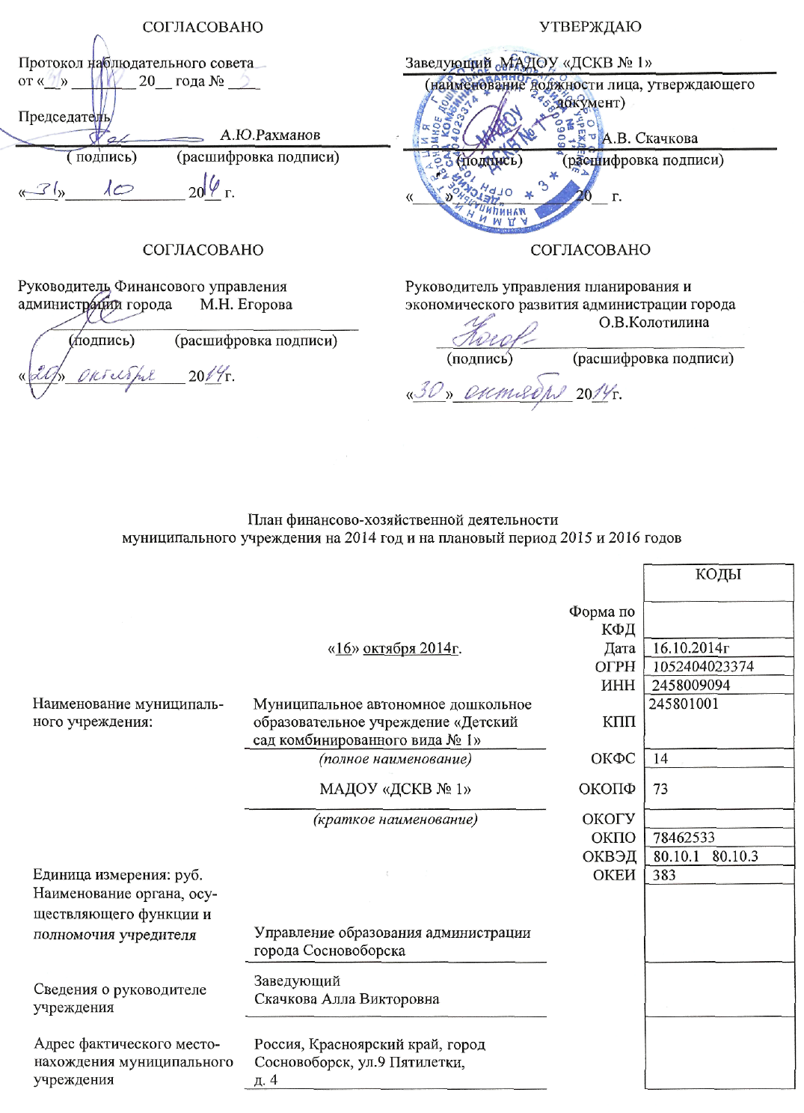

I.Сведения о деятельности муниципального учреждения

1.1. Цели деятельности муниципального учреждения:
- развитие общественного дошкольного воспитания и подготовка детей к обучению в общеобразовательном учреждении;
- выявление способных и одаренных воспитанников, создание условий для развития

индивидуальных способностей ребенка;
- формирование у воспитанников гражданских и нравственных качеств.

1.2. Виды деятельности муниципального учреждения:
Образовательная
- по образовательной программе, разрабатываемой, утверждаемой и реализуемой ДОУ самостоятельно в соответствии с ФГТ к структуре основной общеобразовательной программы дошкольного образования и условиям ее реализации.

1.3. Перечень услуг (работ), осуществляемых на платной основе:
- группа раннего развития «Карапуз»- 1300 рублей в месяц на одного ребенка;
- танцевальный кружок «Топ и Хлоп» - 400 рублей в месяц на одного ребенка;
-«Логопед» - 215 рублей-1 (одно) занятие на одного ребенка.

ΙΙ.Показатели финансового состояния учреждения

Наименование показателя | Сумма, руб.
I. Нефинансовые активы, всего: | 18 403 115,42
из них:
1.1. Общая балансовая стоимость недвижимого муниципального имущества, всего | 23202049,19
в том числе:
1.1.1. Стоимость имущества, закрепленного собственником имущества за муниципальным учреждением на праве оперативного управления | 23202049,19
1.1.2. Стоимость имущества, приобретенного муниципальным учреждением за счет выделенных собственником имущества учреждения средств
1.1.3. Стоимость имущества, приобретенного муниципальным учреждением за счет доходов, полученных от платной и иной приносящей доход деятельности
1.1.4. Остаточная стоимость недвижимого муниципального имущества | 15690171,82
1.2. Общая балансовая стоимость движимого муниципального имущества, всего | 3417193,96
в том числе:
1.2.1. Общая балансовая стоимость особо ценного движимого имущества | 1315880,91
1.2.2. Остаточная стоимость особо ценного движимого имущества | 742285,60
II. Финансовые активы, всего | -16 113 361,72
из них:
2.1. Дебиторская задолженность по доходам, полученным за счет средств городского бюджета | -16 432 457,42
2.2. Дебиторская задолженность по выданным авансам, полученным за счет средств городского бюджета, всего | 731,25
в том числе:
2.2.1. По выданным авансам на услуги связи | 731,25
2.2.2. По выданным авансам на транспортные услуги
2.2.3. По выданным авансам на коммунальные услуги
2.2.4. По выданным авансам на услуги по содержанию имущества
2.2.5. По выданным авансам на прочие услуги
2.2.6. По выданным авансам на приобретение основных средств
2.2.7. По выданным авансам на приобретение нематериальных активов
2.2.8. По выданным авансам на приобретение непроизведенных активов
2.2.9. По выданным авансам на приобретение материальных запасов
2.2.10. По выданным авансам на прочие расходы
2.3. Дебиторская задолженность по выданным авансам за счет доходов, полученных от платной и иной приносящей доход деятельности, всего:
в том числе:
2.3.1. По выданным авансам на услуги связи
2.3.2. По выданным авансам на транспортные услуги
2.3.3. По выданным авансам на коммунальные услуги
2.3.4. По выданным авансам на услуги по содержанию имущества
2.3.5. По выданным авансам на прочие услуги
2.3.6. По выданным авансам на приобретение основных средств
2.3.7. По выданным авансам на приобретение нематериальных активов
2.3.8. По выданным авансам на приобретение непроизведенных активов
2.3.9. По выданным авансам на приобретение материальных запасов
2.3.10. По выданным авансам на прочие расходы
III. Обязательства, всего | 121 382,88
из них:
3.1. Просроченная кредиторская задолженность
3.2. Кредиторская задолженность по расчетам с поставщиками и подрядчиками за счет средств городского бюджета, всего | 121 382,88
в том числе:
3.2.1. По начислениям на выплаты по оплате труда | -789,36
3.2.2. По оплате услуг связи | 384,09
3.2.3. По оплате транспортных услуг
3.2.4. По оплате коммунальных услуг | 121 788,15
3.2.5. По оплате услуг по содержанию имущества
3.2.6. По оплате прочих услуг
3.2.7. По приобретению основных средств
3.2.8. По приобретению нематериальных активов
3.2.9. По приобретению непроизведенных активов
3.2.10. По приобретению материальных запасов
3.2.11. По оплате прочих расходов
3.2.12. По платежам в бюджет
3.2.13. По прочим расчетам с кредиторами
3.3. Кредиторская задолженность по расчетам с поставщиками и подрядчиками за счет доходов, полученных от платной и иной приносящей доход деятельности, всего
в том числе:
3.3.1. По начислениям на выплаты по оплате труда
3.3.2. По оплате услуг связи
3.3.3. По оплате транспортных услуг
3.3.4. По оплате коммунальных услуг
3.3.5. По оплате услуг по содержанию имущества
3.3.6. По оплате прочих услуг
3.3.7. По приобретению основных средств
3.3.8. По приобретению нематериальных активов
3.3.9. По приобретению непроизведенных активов
3.3.10. По приобретению материальных запасов
3.3.11. По оплате прочих расходов
3.3.12. По платежам в бюджет
3.3.13. По прочим расчетам с кредиторами
Справочно:
4. Общая площадь объектов недвижимого имущества, закрепленная за муниципальным учреждением, кв.м. | 2695,1
Из них:
4.1. Площадь недвижимого имущества, переданного в аренду, кв.м.
4.2. Площадь недвижимого имущества планируемого к передаче в аренду, кв.м.

Наименование показателя | Код по бюджетной классификации операций сектора государственного управления | Всего |  |  | В том числе:
 |  | очередной финансовый год | первый год планового периода | второй год планового периода | операции по лицевым счетам, открытым в органах, осуществляющих ведение лицевых счетов учреждений |  |  | операции по счетам, открытым в кредитных организациях
 |  |  |  |  | очередной финансовый год | первый год планового периода | второй год планового периода | очередной финансовый год | первый год планового периода | второй год планового периода
1 | 2 | 3 | 4 | 5 | 6 | 7 | 8 | 9 | 10 | 11
Планируемый остаток средств на начало планируемого года | Χ | 331 293,52 | 0,00 | 0,00 | 0,00 | 0,00 | 0,00 | 331 293,52 | 0,00 | 0,00
Поступления, всего: | Χ | 27 177 437,99 | 26 088 438,09 | 26 088 438,09 | 1 593 017,99 | 1 037 278,09 | 1 037 278,09 | 25 584 420,00 | 25 051 160,00 | 25 051 160,00
Субсидии на выполнение муниципального задания | Χ | 22 639 820,00 | 22 106 560,00 | 22 106 560,00 |  |  |  | 22 639 820,00 | 22 106 560,00 | 22 106 560,00
0701 0218061 (бюджет) |  | 10 136 520,00 | 10 136 520,00 | 10 136 520,00 |  |  |  | 10 136 520,00 | 10 136 520,00 | 10 136 520,00
0701 0218061 (доплата до МРОТ) |  | 214 000,00 | 214 000,00 | 214 000,00 |  |  |  | 214 000,00 | 214 000,00 | 214 000,00
0701 0217588 (субвенция) |  | 12 289 300,00 | 11 756 040,00 | 11 756 040,00 |  |  |  | 12 289 300,00 | 11 756 040,00 | 11 756 040,00
Субсидии на иные цели: |  | 1 593 017,99 | 1 037 278.09 | 1 037 278.09 | 1 593 017,99 | 1 037 278.09 | 1 037 278.09
1003 0217554 (присмотр и уход в ДОУ) |  | 11 520,00 | 12 096,00 | 12 096,00 | 11 520,00 | 12 096,00 | 12 096,00
0701 0217588 (субвенция на образов.процесс в ДОУ) |  | 170 000,00 | 170 000,00 | 170 000,00 | 170 000,00 | 170 000,00 | 170 000,00
0702 0218210 (выплаты младшим воспитателям софинансирование МБ) |  | 900,00 | 900,00 | 900,00 | 900,00 | 900,00 | 900,00
0701 0217558 (выплаты младшим воспитателям КБ) |  | 813 601,99 | 854 282,09 | 854 282,09 | 813 601,99 | 854 282,09 | 854 282,09
0701 0217744 (грант за достижение наилучших показателей: приобретение оборудования) |  | 101 500,00 | 0,00 | 0,00 | 101 500,00 | 0,00 | 0,00
0701 0218061 (ремонты - устройство отвода) |  | 495 496,00 | 0,00 | 0,00 | 495 496,00 | 0,00 | 0,00
Поступления от оказания муниципальным учреждением платных услуг (выполнения работ) | Χ | 2 944 600,00 | 2 944 600,00 | 2 944 600,00 |  |  |  | 2 944 600,00 | 2 944 600,00 | 2 944 600,00
.0702 4219200 849 340 (родительская плата) | € | 2 297 400,00 | 2 297 400,00 | 2 297 400,00 |  |  |  | 2 297 400,00 | 2 297 400,00 | 2 297 400,00
Танцевальная группа "Топ и Хлоп" | € | 151 200,00 | 151 200,00 | 151 200,00 |  |  |  | 151 200,00 | 151 200,00 | 151 200,00
Группа раннего развития "Карапуз" | € | 324 000,00 | 324 000,00 | 324 000,00 |  |  |  | 324 000,00 | 324 000,00 | 324 000,00
"Логопед" | € | 172 000,00 | 172 000,00 | 172 000,00 |  |  |  | 172 000,00 | 172 000,00 | 172 000,00
Поступления от иной приносящей доход деятельности | Χ | 0,00 | 0,00 | 0,00 |  |  |  | 0,00 | 0,00 | 0,00
Выплаты, всего: | 900 | 27 508 731,51 | 26 088 438,09 | 26 088 438,09 | 1 593 017,99 | 1 037 278,09 | 1 037 278,09 | 25 915 713,52 | 25 051 160,00 | 25 051 160,00
Оплата труда и начисления на выплаты по оплате труда, всего: | 210 | 18 092 152,10 | 17 599 572,20 | 17 599 572,20 | 814 501,99 | 855 182,09 | 855 182,09 | 17 277 650,11 | 16 744 390,11 | 16 744 390,11
Заработная плата | 211 | 13 890 976,07 | 13 512 694,39 | 13 512 694,39 | 625 578,32 | 656 822,64 | 656 822,64 | 13 265 397,75 | 12 855 871,75 | 12 855 871,75
бюджет |  | 3 559 800,00 | 3 559 800,00 | 3 559 800,00 |  |  |  | 3 559 800,00 | 3 559 800,00 | 3 559 800,00
доплата до МРОТ |  | 164 363,00 | 164 363,00 | 164 363,00 |  |  |  | 164 363,00 | 164 363,00 | 164 363,00
субвенция на образов.процесс |  | 9 295 000,00 | 8 885 474,00 | 8 885 474,00 |  |  |  | 8 448 500,00 | 8 885 474,00 | 8 885 474,00
выплаты воспитателям (софинансирование МБ) |  | 692,00 | 692,00 | 692,00 | 692,00 | 692,00 | 692,00
платные услуги |  | 246 234,75 | 246 234,75 | 246 234,75 |  |  |  | 246 234,75 | 246 234,75 | 246 234,75
выплаты младшим воспитателям КБ |  | 624 886,32 | 656 130,64 | 656 130,64 | 624 886,32 | 656 130,64 | 656 130,64
Прочие выплаты | 212 | 5 460,00 | 5 460,00 | 5 460,00 |  |  |  | 5 460,00 | 5 460,00 | 5 460,00
бюджет |  | 5 460,00 | 5 460,00 | 5 460,00 |  |  |  | 5 460,00 | 5 460,00 | 5 460,00
Начисления на выплаты по оплате труда | 213 | 4 195 716,03 | 4 081 417,81 | 4 081 417,81 | 188 923,67 | 198 359,45 | 198 359,45 | 4 006 792,36 | 3 883 058,36 | 3 883 058,36
бюджет |  | 1 075 100,00 | 1 075 100,00 | 1 075 100,00 |  |  |  | 1 075 100,00 | 1 075 100,00 | 1 075 100,00
доплата до МРОТ |  | 49 637,00 | 49 637,00 | 49 637,00 |  |  |  | 49 637,00 | 49 637,00 | 49 637,00
субвенция на образов.процесс |  | 2 807 200,00 | 2 683 466,00 | 2 683 466,00 |  |  |  | 2 807 200,00 | 2 683 466,00 | 2 683 466,00
выплаты воспитателям (софинансирование МБ) |  | 208,00 | 208,00 | 208,00 | 208,00 | 208,00 | 208,00
платные услуги |  | 74 855,36 | 74 855,36 | 74 855,36 |  |  |  | 74 855,36 | 74 855,36 | 74 855,36
выплаты младшим воспитателям КБ |  | 188 715,67 | 198 151,45 | 198 151,45 | 188 715,67 | 198 151,45 | 198 151,45
Оплата работ, услуг, всего: | 220 | 2 314 922,27 | 2 169 120,00 | 2 169 120,00 |  |  |  | 2 314 922,27 | 2 169 120,00 | 2 169 120,00
Услуги связи | 221 | 64 360,00 | 41 360,00 | 41 360,00 |  |  |  | 64 360,00 | 41 360,00 | 41 360,00
бюджет |  | 23 000,00 | 0,00 | 0,00 |  |  |  | 23 000,00 | 0,00 | 0,00
субвенция на образов.процесс |  | 41 360,00 | 41 360,00 | 41 360,00 |  |  |  | 41 360,00 | 41 360,00 | 41 360,00
Транспортные услуги | 222 | 10 000,00 | 10 000,00 | 10 000,00 |  |  |  | 10 000,00 | 10 000,00 | 10 000,00
субвенция на образов.процесс |  | 10 000,00 | 10 000,00 | 10 000,00 |  |  |  | 10 000,00 | 10 000,00 | 10 000,00
Коммунальные услуги (электроэнергия, теплоснабжение, вода и стоки) | 223 | 1 359 199,97 | 1 358 600,00 | 1 358 600,00 |  |  |  | 1 359 199,97 | 1 358 600,00 | 1 358 600,00
бюджет |  | 1 358 600,00 | 1 358 600,00 | 1 358 600,00 |  |  |  | 1 358 600,00 | 1 358 600,00 | 1 358 600,00
бюджет (остатки) |  | 599,97 | 0,00 | 0,00 |  |  |  | 599,97 | 0,00 | 0,00
Услуги по содержанию имущества | 225 | 494 902,30 | 372 700,00 | 372 700,00 |  |  |  | 494 902,30 | 372 700,00 | 372 700,00
бюджет |  | 367 700,00 | 367 700,00 | 367 700,00 |  |  |  | 367 700,00 | 367 700,00 | 367 700,00
субвенция на образов.процесс |  | 5 000,00 | 5 000,00 | 5 000,00 |  |  |  | 5 000,00 | 5 000,00 | 5 000,00
платные услуги (остатки) |  | 122 202,30 | 0,00 | 0,00 |  |  |  | 122 202,30 | 0,00 | 0,00
Прочие услуги | 226 | 386 460,00 | 386 460,00 | 386 460,00 |  |  |  | 386 460,00 | 386 460,00 | 386 460,00
бюджет |  | 289 460,00 | 289 460,00 | 289 460,00 |  |  |  | 289 460,00 | 289 460,00 | 289 460,00
субвенция на образов.процесс |  | 97 000,00 | 97 000,00 | 97 000,00 |  |  |  | 97 000,00 | 97 000,00 | 97 000,00
Прочие расходы | 290 | 5 040,00 | 5 040,00 | 5 040,00 |  |  |  | 5 040,00 | 5 040,00 | 5 040,00
бюджет |  | 5 040,00 | 5 040,00 | 5 040,00 |  |  |  | 5 040,00 | 5 040,00 | 5 040,00
Поступление нефинансовых активов, всего: | 300 | 7 096 617,14 | 6 314 705,89 | 6 314 705,89 | 778 516,00 | 182 096,00 | 182 096,00 | 6 318 101,14 | 6 132 609,89 | 6 132 609,89
Увеличение стоимости основных средств | 310 | 1 078 286,00 | 481 290,00 | 481 290,00 | 766 996,00 | 170 000,00 | 170 000,00 | 311 290,00 | 311 290,00 | 311 290,00
субвенция на образов.процесс |  | 170 000,00 | 170 000,00 | 170 000,00 | 170 000,00 | 170 000,00 | 170 000,00
платные услуги |  | 311 290,00 | 311 290,00 | 311 290,00 |  |  |  | 311 290,00 | 311 290,00 | 311 290,00
грант за достижение наилучших показателей (приобретение оборудования) |  | 101 500,00 | 0,00 | 0,00 | 101 500,00 | 0,00 | 0,00
ремонты - устройство отвода |  | 495 496,00 | 0,00 | 0,00 | 495 496,00 | 0,00 | 0,00
Увеличение стоимости материальных запасов | 340 | 6 018 331,14 | 5 833 415,89 | 5 833 415,89 | 11 520,00 | 12 096,00 | 12 096,00 | 6 006 811,14 | 5 821 319,89 | 5 821 319,89
бюджет |  | 422 840,00 | 445 840,00 | 445 840,00 |  |  |  | 422 840,00 | 445 840,00 | 445 840,00
питание (бюджет) |  | 3 029 520,00 | 3 029 520,00 | 3 029 520,00 |  |  |  | 3 029 520,00 | 3 029 520,00 | 3 029 520,00
субвенция на образов.процесс |  | 33 740,00 | 33 740,00 | 33 740,00 |  |  |  | 33 740,00 | 33 740,00 | 33 740,00
субвенция присмотр и уход |  | 11 520,00 | 12 096,00 | 12 096,00 | 11 520,00 | 12 096,00 | 12 096,00 |  |  | 0,00
родительская плата |  | 2 297 400,00 | 2 297 400,00 | 2 297 400,00 |  |  |  | 2 297 400,00 | 2 297 400,00 | 2 297 400,00
родительская плата (остатки) |  | 208 491,25 | 0,00 | 0,00 |  |  |  | 208 491,25 | 0,00 | 0,00
платные услуги |  | 14 819,89 | 14 819,89 | 14 819,89 |  |  |  | 14 819,89 | 14 819,89 | 14 819,89
Планируемый остаток средств на конец планируемого года | Χ | 0,00 | 0,00 | 0,00 | 0,00 | 0,00 | 0,00 | 0,00 | 0,00 | 0,00
Справочно:
Объем публичных обязательств перед физическими лицами, всего | Χ

